- 성상
  - 절차
    - 흰 배경에서 육안 관찰한다.

- 확인시험
  - 확인시험(자외가시부 흡광도 측정법)
    - 시액
시액 | 등급 | 제조처 | Cat. 번호 | 추적번호
Methanol | HPLC | J.T Baker | 67-56-1 | LM010
Milli-Q Water | N/A | Celltrion Pharm | N/A | N/A
    - 희석액 조제
      - 물, 메탄올을 1 : 3 비율로 섞는다.
    - 검액 조제
Note: 주성분이 빛에 의해 분해되기 쉬우므로, 모든 용액은 차광 조건 하에서 조제하며, 갈색 플라스크 및 갈색 바이알을 사용한다. 용시 조제한다.
      - 이 약 10 정의 무게를 재고, 유발에 넣고 갈아 가루로 한다.
      - 검체 가루 약 102 mg (몬테루카스트 5 mg에 해당하는 양)을 정밀하게 달아 200 mL 용량플라스크에 넣는다.
      - 희석액 약 150 mL를 넣고 70 분간 가끔 흔들어 주며 초음파 처리하여 녹인다.
      - 실온까지 식도록 방치하고 희석액으로 표선까지 채워 섞는다.
      - 용액의 일부를 취해 3500 rpm에서 10분간 원심분리 하여 상층액을 검액으로 한다.
    - 분석 조건
공시험액 | 희석액
셀 경로 | 1.0 cm 석영 셀
파장 범위 | 210 – 400 nm
    - 절차
      - 희석액으로 공시험하고 210nm에서 400nm 파장에서 검액의 UV 흡광도를 측정한다.
  - 확인시험(HPLC)
    - 절차
      - “함량” 시험에 따른다.
      - 함량시험 결과로부터 얻어진 검액과 표준액 크로마토그램의 주피크 유지 시간을 비교한다.
- 용출 시험
Note: 주성분이 빛에 의해 분해되기 쉬우므로, 모든 용액은 차광 조건 하에서 조제하며, 갈색 플라스크 및 갈색 바이알을 사용한다.
  - 시험 정보
    - 표준품
      - Montelukast dicyclohexylamine 1 차 표준품
    - 시액
시액 | 등급 | 제조처 | Cat. 번호 | 추적번호
Acetonitrile | HPLC | J.T Baker | 75-05-8 | LA011
Methanol | HPLC | J.T Baker | 67-56-1 | LM010
Trifluoroacetic acid | Reagentplus | Sigma-Aldrich | T6508 | LT002
Sodium dodecyl sulfate | Extra pure | Wako | 196-08675 | SS026
Milli-Q Water | N/A | Celltrion Pharm | N/A | N/A
Note: 위의 표에 있는 제조처의 시액을 사용하거나 이와 동등한 grade를 사용한다.
    - 용액 안정성
용액 | 보관조건 및 기간
이동상 | 실온(15 - 25 °C)에서 7일간 안정하다.
표준액 | 실온(15 - 25 °C)에서 7일, 냉장(2 - 8 °C)에서 1일간 안정하다.
검액 | 실온(15 - 25 °C)에서 7일간 안정하다.
  - 시험액 조제
    - Sodium dodecyl sulfate 5.0 g 에 물을 넣어 1000 mL로 한다.
  - 이동상 조제
    - Trifluoroacetic acid, 물, 아세토니트릴을 2:500:500 비율로 섞는다.
  - 표준 원액의 조제
    - Montelukast dicyclohexylamine 1 차 표준품 35.0 mg을 정밀하게 달아 갈색 100 mL 용량플라스크에 넣고 약 70 mL의 메탄올을 넣어 녹인 후, 메탄올로 표선까지 채워 섞는다.

  - 표준액의 조제
    - 표준원액 1.0 mL를 정확하게 취해 갈색 25 mL 용량플라스크에 넣고, 시험액으로 표선까지 채워 섞는다.
  - 검액 조제
    - 각 용출 용기에 시험액 900 mL를 넣는다. 각 용기에 정제를 하나씩 넣고, 아래의 용출 조건으로 용출기를 가동한다.
    - 용출시작 20 분 후 각 용기에서 적당한 양의 검액을 채취한다.
    - 1.0 μm의 적당한 필터(Whatman glass fibre 1.0 μm )로 여과한다. (처음의 여과액 2 ~ 3 mL는 버린다.)
  - 용출 조건
시험액 | 0.5 % Sodium dodecyl sulfate 용액
BP Apparatus 2 | 패들법
속도 (RPM) | 50 RPM
용량 | 900 mL
샘플링 시점 | 20 분
온도 | 37 ± 0.5 °C
  - 절차
    - 크로마토그래피 시스템에 따라 공시험액(시험액), 표준액 (5회), 검액, 표준액(브라켓팅)을 20 μL씩 주입하여 크로마토그램을 기록하고 피크면적을 측정한다.
  - 크로마토그래피 시스템
UV detector | 389 nm의 UV detector를 사용한다.
칼럼 | 3.0 x 100 mm, 5 μm (Inertsil Phenyl)
칼럼 온도 | 50 °C
유량 | 0.9 mL/minute
주입량 | 20 μL
분석시간 | 10 분
  - 시스템 적합성
    - 표준액 5회 반복 주입에 따른 몬테루카스트 피크면적의 상대표준편차는 2.0 % 이하이다.
  - 계산
% 용출률 = | A_{SAM} × W_{STD} × 1 × 900 × P × 586.18
 | A_{STD} × 100 × 25 × 1 × LC × 767.50
A_{STD} : 표준액의 몬테루카스트 평균 피크면적
A_{SAM} : 검액의 몬테루카스트 피크면적
W_{STD} : 취한 Montelukast dicyclohexylamine 표준품의 무게 (mg)
P : Montelukast dicyclohexylamine 표준품의 함량 (as is basis)(%)
LC : 1정 중 몬테루카스트 표시량 (mg)
586.18 : 몬테루카스트 분자량
767.50 : 몬테루카스트 디헥실아민 분자량
Note: S1이나 S2에서 결과가 형성되지 않는다면 3단계를 통해 계속해서 시험한다.
Stage | 검체 수 | 허용 기준
S1 | 6 | 개개 용출률은 *Q+5% 이상
S2 | 6 | 12개 (S1+S2)의 평균 용출률은 Q 이상이며, Q-15% 미만의 것이 없다.
S3 | 12 | 24개(S1+S2+S3)의 평균 용출률은 Q 이상이며, Q-15% 미만인 정제가 2개를 넘지 않고, 어떠한 정제의 용출률도 Q-25% 미만의 것이 없다.
*Q: Quantity, 각 모노그래프에 지시된 주성분의 용출량이며 표시량에 대해 %로 표현된다.

  - 크로마토그램
용액 | 크로마토그램
공시험액 | 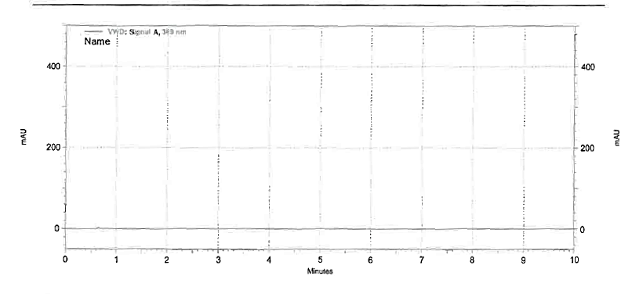
표준액 | 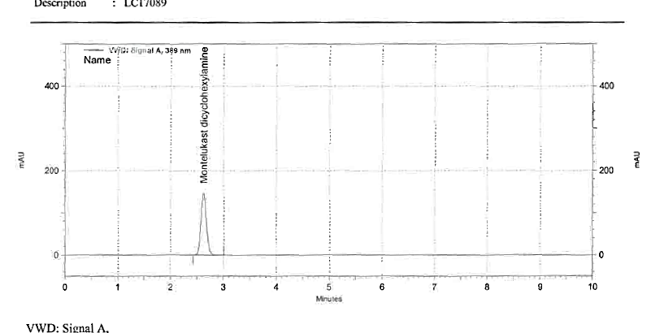
검액 | 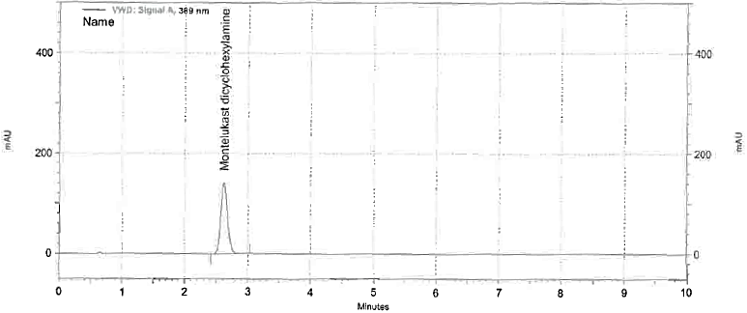

- 제제균일성 (공정밸리데이션 수행 시에 한함)
Note: 표준품 정보, 시액 정보, 용액 안정성, 이동상 조제, 희석액 조제, 시스템 적합성 용액 조제, 표준액 조제, 절차, 크로마토그래피 시스템, 시스템 적합성은 함량 시험을 따른다.
Note: 주성분이 빛에 의해 분해되기 쉬우므로, 모든 용액은 차광 조건 하에서 조제하며, 갈색 플라스크 및 갈색 바이알을 사용한다. (단 시스템적합성 용액 제외)
  - 검액 조제
    - 이 약 1 정을 갈색 25 mL 용량플라스크에 넣고 희석액 약 18 mL를 넣는다.
    - 위 액을 가끔 흔들어 주며 20분간 초음파 처리한다.
    - 용액을 실온으로 식힌 후 희석액으로 표선까지 채워 섞고, 4000rpm에서 10분간 원심분리 한다.
    - 원심분리 후 상층액을 0.45-µm RC시린지 필터로 여과한다. (처음의 여과액 2 ~ 3 mL는 버린다.)
  - 계산
% 함량 = | A_{SAM} × W_{STD} × 25 × P × 586.18
 | A_{STD} × 100 × 1 × LC × 767.50
A_{STD} : 표준액의 몬테루카스트 평균 피크면적
A_{SAM} : 검액의 몬테루카스트 피크면적
W_{STD} : 취한 Montelukast dicyclohexylamine 표준품의 무게 (mg)
P : Montelukast dicyclohexylamine 표준품의 함량 (as is basis)(%)
LC : 1정 중 몬테루카스트 표시량 (mg)
586.18 : 몬테루카스트 분자량
767.50 : 몬테루카스트 디헥실아민 분자량
  - 판정값 (AV)
    - 다음 식에 따라 판정값을 계산한다.
판정값 (AV) = | M – $\overline{X}$ | + ks
      - k가 판정계수일 때
        - 시험한 검체의 수가 10개라면, k = 2.4
        - 시험한 검체의 수가 30개라면, k = 2.0
      - s = 표준편차
      - 개개 함량(표시량에 대하여 %로 표시한)의 평균 $\overline{X}$를 계산하여 기록한다.
      - 다음과 같이 M 값을 구한다.
        - 98.5% ≤ $\overline{X}$ ≤ 101.5% 이면, M = $\overline{X}$
        - $\overline{X}$ < 98.5% 이면, M = 98.5%
        - $\overline{X}$ > 101.5% 이면, M = 101.5%
    - M, $\overline{X}$, k, s 값을 대입하여 판정값(AV)을 계산한다.
    - 처음 10개 검체의 판정값이 판정값의 최대 허용한도(L1 = 15.0) L1%와 같거나 미만일 경우, 제제 균일성 조건을 충족한다.
    - 만약 판정값이 L1%를 넘을 경우, 추가 검체 20개를 가지고 같은 방법으로 시험하여 판정값을 계산한다. 30개 검체의 최종 판정값이 L1%이하인 경우, 개개 제제의 함량이 함량 균일성의 판정값의 계산의 항에 표시된 (1-L2 x 0.01) M 이상이며 또한 (1+L2 x 0.01) M을 초과하는 것이 없을 때 조건을 충족한다. 따로 규정이 없는 한, L1은 15.0, L2는 25.0이다.
- 함량 시험
Note: 주성분이 빛에 의해 분해되기 쉬우므로, 모든 용액은 차광 조건 하에서 조제하며, 갈색 플라스크 및 갈색 바이알을 사용한다. (단 시스템적합성 용액 제외)
  - 시험 정보
    - 표준품
      - Montelukast dicyclohexylamine 1 차 표준품
    - 시액
시액 | 등급 | 제조처 | Cat. 번호 | 추적번호
Acetonitrile | HPLC | J.T Baker | 75-05-8 | LA011
Methanol | HPLC | J.T Baker | 67-56-1 | LM010
Trifluoroacetic acid | Reagentplus | Sigma-Aldrich | T6508 | LT002
Hydrogen peroxide | Extra Pure | SAMCHUN | H0301 | LH002
Milli-Q Water | N/A | Celltrion Pharm | N/A | N/A
Note: 위의 표에 있는 제조처의 시액을 사용하거나 이와 동등한 grade를 사용한다.
    - 용액 안정성
용액 | 보관조건 및 기간
이동상 | 실온(15 - 25 °C)에서 4일간 안정하다.
표준액 | 실온(15 - 25 °C) 및 냉장(2 - 8 °C)에서 8일간 안정하다.
검액 | 실온(15 - 25 °C)에서 4일, 냉장(2 - 8 °C)에서 8일간 안정하다.
  - 이동상-A 조제
    - Trifluoroacetic acid 2.0 mL에 물을 넣어 1000 mL로 한다.
    - 용액을 0.45 μm의 적당한 필터로 여과하고, 소니케이터로 약 10분 동안 탈기한다.
  - 이동상-B 조제
    - 아세토니트릴과 메탄올을 400 : 600 비율로 섞고, 소니케이터로 약 10분 동안 탈기한다.
  - 희석액 조제
    - 물과 메탄올을 250 : 750 비율로 섞는다.
  - 표준액 조제
    - Montelukast dicyclohexylamine 1 차 표준품 52.0 mg을 정밀하게 달아 갈색 100 mL 용량플라스크에 넣고 약 70 mL의 희석액을 넣어 녹인 후, 희석액으로 표선까지 채워 섞는다.
  - 검액 조제(혼합)
    - 이 약 혼합물을 유발로 갈아 고운 가루로 한다.
    - 위 혼합물을 약 2000 mg (몬테루카스트 약 100 mg 해당량)을 달아 갈색 250mL 용량플라스크에 넣고 희석액 약 180 mL을 넣는다.
Note: 검체가 충분히 용해되었는지 확인한다.
    - 위 액을 가끔 흔들어주며 20 분간 초음파 처리한다.
    - 용액을 실온으로 식힌 후 희석액으로 표선까지 채워 섞고, 4000rpm에서 10분간 원심분리 한다.
    - 원심분리 후 상층액을 0.45-µm RC 시린지 필터로 여과한다. (처음의 여과액 2 ~ 3 mL는 버린다.)
  - 검액 조제(완제품)
    - 이 약 10 정을 갈색 250 mL 용량플라스크에 넣고 희석액 약 180 mL을 넣는다.
Note: 검체가 충분히 용해되었는지 확인한다.
    - 위 액을 가끔 흔들어주며 20분간 초음파 처리한다.
    - 용액을 실온으로 식힌 후 희석액으로 표선까지 채워 섞고, 4000rpm에서 10분간 원심분리 한다.
    - 원심분리 후 상층액을 0.45-µm RC시린지 필터로 여과한다. (처음의 여과액 2 ~ 3 mL는 버린다.)
  - 시스템 적합성 용액 조제
    - 원심분리 후 여과한 검액 10.0 mL를 취해 투명한 100 mL 용량 플라스크에 넣고, 과산화수소수 4 µL 를 넣어 섞고, 주변 빛에 약 4시간 노출 시킨다. (불순물 G 생성)
  - 절차
    - 크로마토그래피 시스템에 따라 공시험액(희석액), 시스템적합성 용액 (1회), 표준액 (5회), 검액, 표준액(브라켓팅)을 15 μL씩 주입하여 크로마토그램을 기록하고 피크면적을 측정한다.
  - 시스템 적합성
    - 시스템적합성 용액에서 불순물-G 피크와 몬테루카스트 피크 사이의 분리도는 1.5 이상이다.
    - 표준액 5회 반복 주입에 따른 몬테루카스트 피크면적의 상대표준편차는 2.0 % 이하이다.
  - 크로마토그래피 시스템
UV detector | 255 nm의 UV detector를 사용한다.
칼럼 | 가드 칼럼 4mm x3.0mm (Phenomenex Phenyl)을 연결한  100 x 4.6 mm, 3 µm (Phenomenex Luna Phenyl-Hexyl)
칼럼 온도 | 50 °C
유량 | 1.5 mL/minute
주입량 | 15 μL
분석시간 | 40분  시간(분) 이동상-A (%) 이동상-B(%)  0 48 52  5 48 52  10 45 55  17 45 55  27 25 75  28 25 75  30 48 52  40 48 52
  - 계산(혼합)
% 함량 = | A_{SAM} × W_{STD} × 250 × TW × P × 586.18
 | A_{STD} × 100 × W_{SAM} × LC × 767.50
계산(완제품)
% 함량 = | A_{SAM} × W_{STD} × 250 × P × 586.18
 | A_{STD} × 100 × 10 × LC × 767.50
A_{STD} : 표준액의 몬테루카스트 평균 피크면적
A_{SAM} : 검액의 몬테루카스트 피크면적
W_{STD} : 취한 Montelukast dicyclohexylamine 표준품의 무게 (mg)
P : Montelukast dicyclohexylamine 표준품의 함량 (as is basis)(%)
W_{SAM} : 취한 검체의 무게 (mg)
TW : 정제 혼합물의 이론 무게(mg)
LC : 1정 중 몬테루카스트 표시량 (mg)
586.18 : 몬테루카스트 분자량
767.50 : 몬테루카스트 디헥실아민 분자량

  - 크로마토그램
용액 | 크로마토그램
공시험액 | 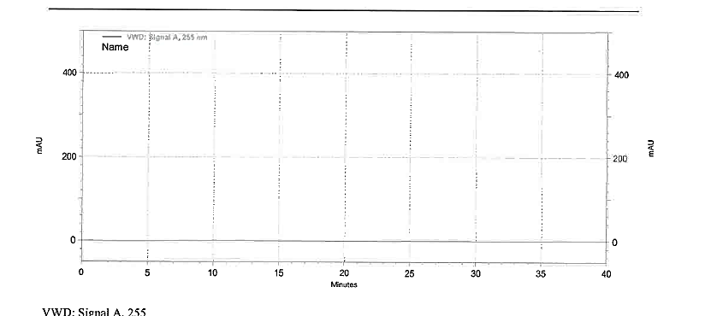
시스템 적합성 용액 | 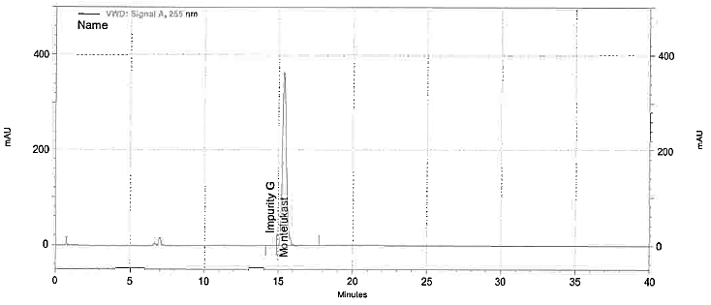
표준액 | 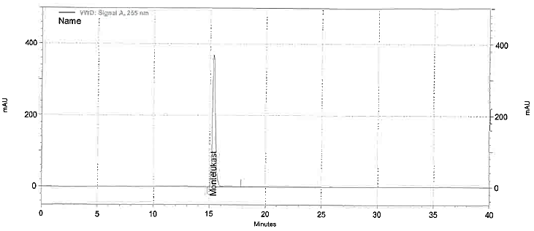
검액 | 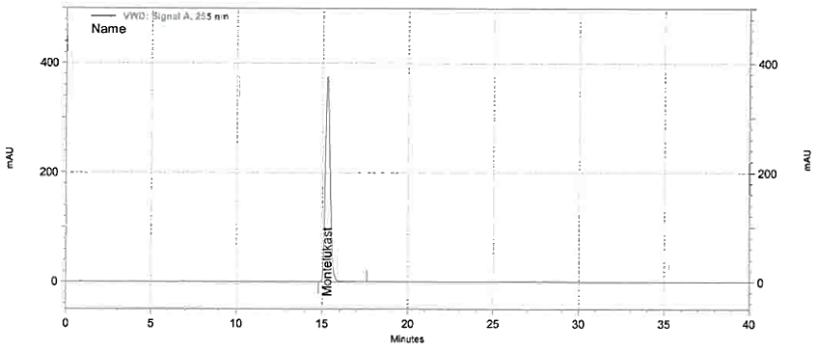
- 유연물질
Note: 주성분이 빛에 의해 분해되기 쉬우므로, 모든 용액은 차광 조건 하에서 조제하며, 갈색 플라스크 및 갈색 바이알을 사용한다. (단 시스템적합성 용액 제외)
  - 시험 정보
    - 시액
시액 | 등급 | 제조처 | Cat. 번호 | 추적번호
Acetonitrile | HPLC | J.T Baker | 75-05-8 | LA011
Methanol | HPLC | J.T Baker | 67-56-1 | LM010
Trifluoroacetic acid | Reagentplus | Sigma-Aldrich | T6508 | LT002
Hydrogen peroxide | Extra Pure | SAMCHUN | H0301 | LH002
Milli-Q Water | N/A | Celltrion Pharm | N/A | N/A
Note: 위의 표에 있는 제조처의 시액을 사용하거나 이와 동등한 grade를 사용한다.
    - 용액 안정성
용액 | 보관조건 및 기간
이동상 | 실온(15 - 25 °C)에서 7일간 안정하다.
용액 (1) | 실온(15 - 25 °C) 및 냉장(2 - 8 °C)에서 3일간 안정하다.
용액 (2) | 실온(15 - 25 °C) 및 냉장(2 - 8 °C)에서 7일간 안정하다.
  - 이동상-A 조제
    - Trifluoroacetic acid 2.0 mL에 물을 넣어 1000 mL로 한다.
    - 용액을 0.45 μm의 적당한 필터로 여과하고, 소니케이터로 약 10분 동안 탈기한다.
  - 이동상-B 조제
    - 아세토니트릴과 메탄올을 400 : 600 비율로 섞고, 소니케이터로 약 10분 동안 탈기한다.
  - 희석액 조제
    - 물과 메탄올을 250 : 750 비율로 섞는다.
  - 용액-(1), 용액-(2), 시스템적합성 용액 조제
Note: 연속 배치 실험 시 용액-(2)는 각 배치별로 조제하며, 시스템적합성 용액은 한 개의 용액을 조제하여 모든 배치에 적용한다.
    - 용액-(1) 조제
      - 이 약 10 정을 갈색 250 mL 용량플라스크에 넣고 희석액 약 180 mL을 넣는다.
      - 위 액을 가끔 흔들어 주며 20 분간 초음파 처리한다.
      - 용액을 실온으로 식힌 후 희석액으로 표선까지 채워 섞고, 4000rpm에서 10분간 원심분리 한다.
      - 원심분리 후 상층액을 0.45-µm RC시린지 필터로 여과한다. (처음의 여과액 2 ~ 3 mL는 버린다.)
    - 용액-(2) 조제
      - 원심분리 후 여과한 용액-(1) 1.0 mL를 취해 갈색 100 mL 용량 플라스크에 넣고, 희석액으로 표선까지 채워 섞는다.
      - 위 액 5.0 mL를 취해 갈색 25 mL 용량 플라스크에 넣고, 희석액으로 표선까지 채워 섞는다.
    - 시스템적합성 용액 조제
      - 원심분리 후 여과한 용액-(1) 10.0 mL 를 취해 투명한 100 mL 용량 플라스크에 넣고, 과산화수소수 4 µL 를 넣어 섞고, 주변 빛에 약 4시간 노출 시킨다. (불순물 G 생성)
  - 크로마토그래피 시스템
UV detector | 255 nm의 UV detector를 사용한다.
칼럼 | 가드 칼럼 4mm x3.0mm (Phenomenex Phenyl)을 연결한  100 x 4.6 mm, 3 µm (Phenomenex Luna Phenyl-Hexyl)
칼럼 온도 | 50 °C
유량 | 1.5 mL/minute
주입량 | 15 μL
분석시간 | 40분  시간(분) 이동상-A (%) 이동상-B(%)  0 48 52  5 48 52  10 45 55  17 45 55  27 25 75  28 25 75  30 48 52  40 48 52
  - 절차
    - 크로마토그래피 시스템에 따라 공시험액(희석액), 시스템적합성 용액 (1회), 공시험액(희석액) (1회), 용액-(2), 용액-(1)을 15 μL씩 주입하여 크로마토그램을 기록하고 피크면적을 측정한다.
  - 시스템 적합성
    - 시스템적합성 용액에서 불순물-G 피크와 몬테루카스트 피크 사이의 분리도는 1.5 이상이다.
  - 계산
% 불순물 함량 = | Ai₍₁₎ × 1 × 5 × 100
 | A₍₂₎× 100 ×25
Ai₍₁₎ : 용액-(1)의 각 불순물 피크면적
A₍₂₎ : 용액-(2)의 몬테루카스트 피크면적
Note : 불순물 D와 E의 경우 두 불순물 피크면적의 합으로 계산한다.
Note : 용액-(1)의 불순물 피크 중 용액-(2)의 몬테루카스트 피크면적의 1/2 미만의 피크는 무시한다.
  - 유연물질(불순물)정보
No. | 물질명 | 상대 머무름 시간(RRT)
1 | 몬테루카스트 | 1.00  (피크 머무름 시간: 약 20분)
2 | 유연물질-C | 0.45
3 | 유연물질-G | 0.92
4 | 유연물질-F | 1.04
5 | 유연물질-D | 1.16
6 | 유연물질-E | 1.18
7 | 유연물질-B | 1.55

  - 크로마토그램
용액 | 크로마토그램
공시험액 | 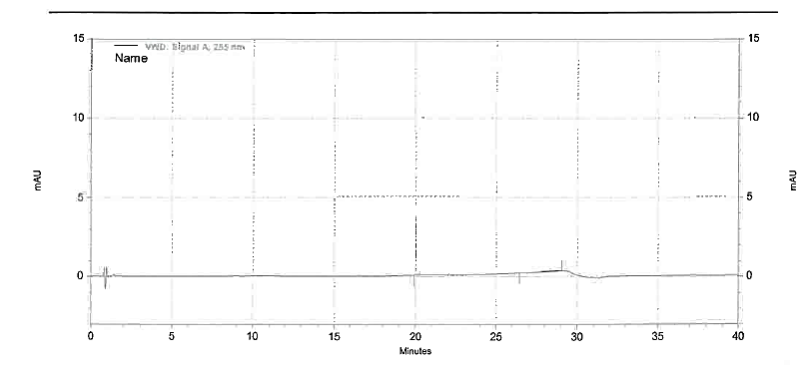
시스템 적합성 용액 | 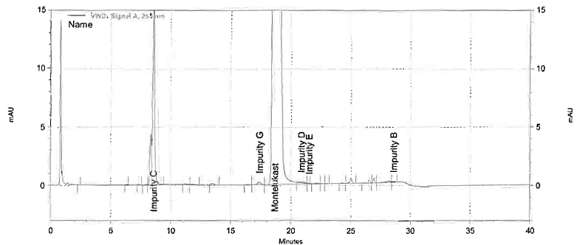
용액(1) | 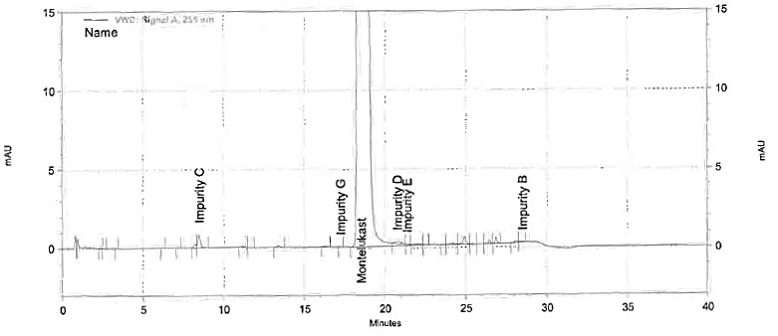
용액(2) | 